TIẾT:
BÀI 31: ĐỘNG HỌC CỦA CHUYỂN ĐỘNG TRÒN ĐỀU
I. MỤC TIÊU
1. Kiến thức
- Phát biểu được định nghĩa của chuyển động tròn đều
- Viết được công thức tính tốc độ dài và chỉ được hướng của vectơ vận tốc của chuyển động tròn đều.
- Viết được công thức và nêu được đơn vị đo tốc độ góc, chu kì, tần số của chuyển động tròn đều.
- Viết được công thức liên hệ giữa tốc độ dài và tốc độ góc.
2. Năng lực
a. Năng lực chung
- Năng lực tự học và nghiên cứu tài liệu.
- Năng lực trình bày và trao đổi thông tin.
- Năng lực nêu và giải quyết vấn đề.
- Năng lực hoạt động nhóm.
b. Năng lực đặc thù môn học
- Nêu được một số ví dụ về chuyển động tròn đều
- Giải được các bài tập đơn giản xung quanh công thức tính vận tốc dài, tốc độ góc của chuyển động tròn đều
3. Phẩm chất
- Có thái độ hứng thú trong học tập.
- Có ý thức tìm hiểu và liên hệ các hiện tượng thực tế liên quan.
- Có tác phong làm việc của nhà khoa học.
II. THIẾT BỊ DẠY HỌC VÀ HỌC LIỆU
1. Giáo viên
- SGK, SGV, Giáo án.
- Các video, hình ảnh sử dụng trong bài học.
- Các ví dụ lấy ngoài.
- Máy chiếu (nếu có).
Phiếu học tập số 1
Câu 1: Viết công thức tính tốc độ dài của chuyển động tròn đều? Tốc độ dài của chuyển động tròn đều có đặc điểm gì?
Câu 2: Một chiếc xe đạp chuyển động đều trên một đường tròn bán kính 100m. Xe chạy một vòng hết 2 phút. Tính tốc độ dài của xe.
Câu 3: Trong chuyển động tròn đều, nếu coi Δs như một đoạn thẳng thì ta thấy, tại mỗi thời điểm khác nhau, Δs lại có phương chiều khác nhau, cho nên vừa để chỉ quãng đường đi được vừa để chỉ hướng của chuyển động, người ta đưa ra đại lượng $\vec{∆d}=\vec{∆s}$, gọi là vectơ độ dịch chuyển.
a. Viết biểu thức vec tơ vận tốc trong chuyển động tròn đều?
b. So sánh hướng của vec tơ vận tốc trong chuyển động thẳng đều và chuyển động tròn đều?
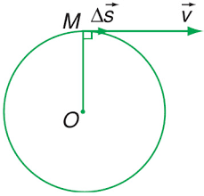
Câu 4: Từ hình vẽ bên, biểu diễn 3 vec tơ vận tốc tại 3 vị trí khác nhau trên quĩ đạo
2. Học sinh
- SGK, vở ghi, giấy nháp, bút, thước kẻ.
III. TIẾN TRÌNH DẠY HỌC
Hoạt động 1: Mở đầu (thời gian……….)
a. Mục tiêu
- Tạo cho HS sự hào hứng trong việc tìm hiểu nội dung bài học.
b. Nội dung
- GV cho HS quan sát hình ảnh xe mô tô đua vào khúc cua và yêu cầu HS quan sát, trả lời câu hỏi của GV.
- GV yêu cầu HS trả lời câu hỏi mở đầu bài học.
c. Sản phẩm
- Bước đầu HS đưa ra được nhận xét về quá trình thực hiện của hoạt động.
d. Tổ chức hoạt động
Các bước thực hiện | Nội dung thực hiện
Bước 1: GV giao nhiệm vụ | - GV cho HS quan sát hình ảnh xe mô tô đua vào khúc cua và yêu cầu HS quan sát và chỉ ra các chuyển động tròn trong hình.
Bước 2: HS thực hiện nhiệm vụ | - HS quan sát hình ảnh để trả lời cho câu hỏi mà GV đưa ra.
Bước 3: Báo cáo, thảo luận | - GV mời 1 – 2 bạn ngẫu nhiên đứng dậy trình bày suy nghĩ của mình.
Bước 4: GV kết luận nhận định | - GV tiếp nhận và nhận xét câu trả lời của HS.  - GV dẫn dắt HS vào bài.
Hoạt động 2: Hình thành kiến thức
Hoạt động 2.1. Mô tả chuyển động tròn (thời gian………)
a. Mục tiêu
- HS nhận biết và hiểu được mối liên hệ giữa độ dài cung và góc chắn tâm, bán kính
b. Nội dung
- GV cho HS đọc phần đọc hiểu trong mục I, y.c HS trả lời các câu hỏi 1,2,3 trang 120 SGK.
- HS thực hiện yêu cầu của giáo viên
c. Sản phẩm
- HS nêu được mối liên hệ giữa độ dài cung và góc chắn tâm, bán kính.
d. Tổ chức hoạt động
Các bước thực hiện | Nội dung thực hiện | Dự kiến sản phẩm
Bước 1: GV giao nhiệm vụ | Nhiệm vụ: Tìm hiểu chuyển động tròn  - GV yêu cầu HS hoạt động cá nhân, đọc mục I và trả lời câu hỏi 1,2,3 SGK trang 120 trong 5p  - GV gọi HS bất kỳ trả lời | I. MÔ TẢ CHUYỂN ĐỘNG TRÒN  L‎T:  Mối quan hệ giữa độ dài cung với góc chắn tâm và bán kính đường tròn: $θ =\frac{s}{r}$  Trong đó:  + θ: góc chắn tâm (rad)  + s: độ dài cung (m)  + r: bán kính đường tròn (m).  C 1.  Ta có θ = 1 rad  ⇒θ = s/r = 1 ⇒ s = r  Vậy góc chắn tâm bằng 1 radian thì độ dài cung bằng bán kính đường tròn.  C 2.  Ta có θ = 1 rad  ⇒θ = s/r= 1⇒ s = r= 2(m)  C 3.  a. Ta có 1 vòng tròn tương ứng là 2π rad  $→$ 1 giờ vật quay được góc 1/12 vòng quay của kim đồng hồ  $→$Độ dịch chuyển góc của kim giờ trong 1 giờ đồng hồ là 2π/12 = π/6.  Đổi π/6 = (π/6.180/π) = 30⁰  b. Từ 12 h đến 15 h 30 min, độ dịch chuyển thời gian là 3 h 30 min = 3,5 giờ  Ta có 1 giờ vật quay được góc 1/12 vòng quay của kim đồng hồ  $→$ 3,5 h vật quay được 3,5.1/12 = 7/24  $→$Độ dịch chuyển góc của kim giờ trong 3,5 h đồng hồ là 2π. 7/24 = 7π/12 = 105⁰
Bước 2: HS thực hiện nhiệm vụ | - HS thực hiện nhiệm vụ
Bước 3: Báo cáo, thảo luận | - GV mời đại diện HS trình bày câu trả lời cho hoạt động ở nhiệm vụ.  - HS lên bảng trình bày các câu hỏi trong SGK  - GV mời HS khác nhận xét, bổ sung.
Bước 4: GV kết luận nhận định | - GV đánh giá, nhận xét, chuẩn kiến thức.
Hoạt động 2.2. Chuyển động tròn đều, tốc độ, tốc độ góc (thời gian………)
a. Mục tiêu
- Tìm hiểu các khái niệm về chuyển động tròn, chuyển động tròn đều. Viết được công thức tính tốc độ dài , tốc độ góc và chỉ được hướng của vectơ vận tốc của chuyển động tròn đều. Viết được công thức và nêu được đơn vị đo tốc độ góc, chu kì, tần số của chuyển động tròn đều, công thức liên hệ giữa tốc độ dài và tốc độ góc.
b. Nội dung
- GV cho HS đọc SGK, thảo luận nhóm trả lời các câu hỏi gợi ‎ trong SGK.
c. Sản phẩm
- Báo cáo kết quả hoạt động nhóm và ghi chép của học sinh về: Định nghĩa chuyển động tròn, chuyển động tròn đều, công thức và đơn vị đo tốc độ góc, chu kì, tần số của chuyển động tròn đều, công thức liên hệ giữa tốc độ dài và tốc độ góc. Vận tốc trong chuyển động tròn
d. Tổ chức hoạt động
Các bước thực hiện | Nội dung thực hiện | Dự kiến sản phẩm
Bước 1: GV giao nhiệm vụ | Nhiệm vụ 1: Tìm hiểu khái niệm tốc độ trong chuyển động tròn đều  - GV yêu cầu HS đọc mục 1, SGK VL10 trang 121 và trả lời các câu hỏi trong SGK  - GV chia lớp thành những nhóm 5-6 người để thảo luận về hoạt động của mục này.  Nhiệm vụ 2: Tìm hiểu khái niệm tốc độ, tốc độ góc trong chuyển động tròn đều  - GV đặt vấn đề chuyển giao nhiệm vụ: Trong chuyển động thẳng đều, người ta dùng khái niệm tốc độ để chỉ mức độ nhanh chậm của chuyển động và ta đã có công thức v = s/t. Trong công thức đó thì s là một đoạn thẳng và vectơ vận tốc có phương chiều không thay đổi. Trong chuyển động tròn đều thì quãng đường vật đi được lại là đường tròn, do đó vận tốc không những là đại lượng đặc trưng cho mức độ nhanh chậm của chuyển động mà còn thể hiện sự thay đổi về phương chiều của chuyển động, vì thế người ta đưa ra khái niệm vận tốc dài.  CH 1: Ta có thể áp dụng công thức chuyển động thẳng đều v = s/t cho chuyển động tròn đều được không? Muốn áp dụng phải làm như thế nào?  - Yêu cầu HS đọc mục II.2 và III trang 121 SGK VL10 và hoàn thành phiếu học tập số 1  - GV yêu cầu HS phát biểu định nghĩa tốc độ góc và đơn vị của tốc độ góc  CH 2: Nếu vận tốc dài cho ta biết quãng đường vật đi được trong một đơn vị thời gian thì tốc độ góc cho ta biết điều gì? Có thể tính bằng công thức nào?  - GV chuyển giao nhiệm vụ: Trong chuyển động tròn đều có sử dụng hai loại vận tốc là tốc độ dài và tốc độ góc. Vậy hai đại lượng này có quan hệ gì với nhau không? GV yêu cầu HS thảo luận xây dựng mối quan hệ giữa tốc độ dài và tốc độ góc?  CH 3: Hãy nhận xét về chuyển động của hai chất điểm có cùng tốc độ góc nhưng có bán kính quỹ đạo khác nhau? Nêu ví dụ trong cuộc sống. | II. CHUYỂN ĐỘNG TRÒN ĐỀU. TỐC ĐỘ VÀ TỐC ĐỘ GÓC  - TLCH SGK: Tốc độ các điểm trên kim giây khác nhau, điểm càng về cuối đầu kim tốc độ càng lớn nhưng mọi điểm trên kim đều có độ dịch chuyển góc như nhau.  - TLCH 1: Được áp dụng; phải chọn khoảng thời gian ngắn đến mức đoạn đường đi trong thời gian đó có thể coi như đoạn thẳng  1. Tốc độ  Chuyển động tròn đều là chuyển động theo quỹ đạo tròn có tốc độ không đổi theo thời gian  $$v=\frac{S}{t}=hằng số$$  2. Tốc độ góc  - TLCH 2:  + Tốc độ góc cho ta biết độ dịch chuyển góc trong một đơn vị thời gian.  + Công thức: $ω=\frac{Δθ}{Δt}$  Khi $t_{0}=0;θ_{0}=0$ => $ω=\frac{θ}{t}$  Đơn vị: $rad/s$ (radian/giây)  - Liên hệ tốc độ dài và tốc độ góc  $$v=ω.r$$  - TLCH 3: Chất điểm có bán kính càng lớn chuyển động càng nhanh. Ví dụ bánh xe đạp, xích đu đang quay.  III. VẬN TỐC TRONG CHUYỂN ĐỘNG TRÒN ĐỀU  - Vận tốc tức thời trong chuyển động tròn đều:  $\vec{v}=\frac{\vec{∆d}}{∆t}$  + Độ lớn không đổi  + Phương tiếp tuyến với quỹ đạo  - Mối liên hệ giữa chu kì T(s), tần số f(Hz) và tốc độ góc ω (rad/s) :  $T=\frac{1}{f}=\frac{2π}{ω}$
Bước 2: HS thực hiện nhiệm vụ | - HS thực hiện nhiệm vụ
Bước 3: Báo cáo, thảo luận | - GV quan sát, hỗ trợ HS khi cần thiết. Lựa chọn hai nhóm: chính xác nhất, sai sót nhiều nhất, để trình bày trước lớp.  - HS các nhóm khác thảo luận, nhận xét, bổ sung và sữa lỗi về câu trả lời của nhóm đại diện  - Báo cáo kết quả và thảo luận nhiệm vụ 2  - Báo cáo kết quả làm phiếu học tập số 1  + Đại diện 1 nhóm trình bày.  + Học sinh các nhóm khác thảo luận, nhận xét, bổ sung và sữa lỗi về câu trả lời của nhóm đại diện.
Bước 4: GV kết luận nhận định | - GV tổng kết đánh giá kết quả thực hiện nhiệm vụ học tập 1 của học sinh. Nhấn mạnh hai đặc điểm quan trọng của chuyển động tròn đều là quĩ đạo tròn và tốc độ trung bình trên mọi cung tròn như nhau  - GV tổng kết đánh giá kết quả thực hiện nhiệm vụ học tập 2 của học sinh.  - GV nhận xét và nhấn mạnh kiến thức chính: Vec tơ vận tốc trong chuyển động tròn đều luôn có phương tiếp tuyến với đường tròn quĩ đạo, có độ lớn không đổi nhưng hướng thay đổi.  - GV giới thiệu thêm các đại lượng đặc trưng của chuyển động tròn đều và mối liên hệ giữa chúng.
Hoạt động 3: Luyện tập (thời gian…)
a. Mục tiêu
- Giúp HS tổng kết lại kiến thức thông qua hệ thống câu hỏi trắc nghiệm giúp.
b. Nội dung
- HS lần lượt suy nghĩ trả lời những câu hỏi trắc nghiệm mà GV trình chiếu trên bảng.
c. Sản phẩm
- HS nắm vững kiến thức và tìm được các đáp án đúng
d. Tổ chức hoạt động
Các bước thực hiện | Nội dung thực hiện
Bước 1: GV giao nhiệm vụ | - GV trình chiếu lần lượt các câu hỏi trắc nghiệm:  Câu 1. Hai điểm A, B nằm trên cùng bán kính của một vô lăng đang quay đều cách nhau 20cm. Điểm A ở phía ngoài có vận tốc v_{A} = 0,6m/s, còn điểm B có vận tốc v_{B} = 0,2m/s. Tính vận tốc góc của vô lăng và khoảng cách từ điểm B đến trục quay.  A. 2 (rad/s); 0,1m B. 1 (rad/s); 0,2m  C. 3 (rad/s); 0,2m D. 0,2 (rad/s); 3m  Câu 2. Cho một đồng hồ treo tường có kim phút dài 15 cm và kim giờ dài 10 cm. Tính tốc độ dài của hai đầu kim phút và kim giờ?  A. 0,1454.10⁻³m/s B. 0,1454.10⁻⁴m/s  C. 0,5414.10⁻⁴m/s D. 0,1541.10⁻³m/s  Câu 3. Cho một đồng hồ treo tường có kim phút dài 15 cm và kim giờ dài 10 cm. Hai kim trùng nhau tại điểm 0h. Sau bao lâu nữa hai kim trùng nhau ?  A. 4h 5 phút 26s B. 2h 5 phút 26s  C. 2h 3 phút 27s D. 1h 5 phút 27s  Câu 4. Một vật điểm chuyển động trên đường tròn bán kính 10cm với tần số không đổi 10 vòng/s. Tính chu kì, tần số góc, tốc độ dài.  A. 0,2s, 20 vòng/s; 5,283 m/s B. 0,3s, 30 vòng/s; 4,283 m/s  C. 0,1s, 10 vòng/s; 6,283 m/s D. 0,4s, 40 vòng/s; 3,283 m/s  Câu 5. Một xe tải đang chuyển động thẳng đều có 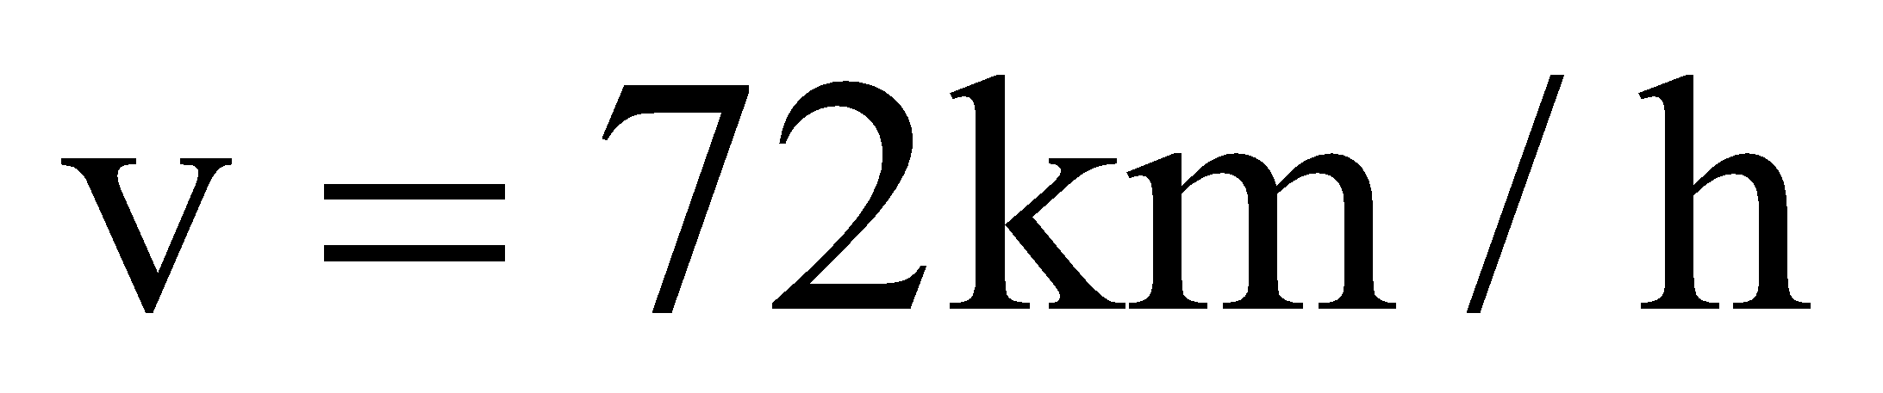, bánh xe có đường kính 80cm. Tính chu kì, tần số, tốc độ góc của đầu van xe.  A. 0,2513s, 3,98 vòng/s; 25 rad/s B. 1,2513s, 1,98 vòng/s; 15 rad/s  C. 3,2513s, 1,18 vòng/s; 15 rad/s D. 2,2513s, 1,18 vòng/s; 10 rad/s
Bước 2: HS thực hiện nhiệm vụ | - HS quan sát câu hỏi mà GV trình chiếu, vận dụng kiến thức đã học để tìm đáp án đúng.
Bước 3: Báo cáo, thảo luận | - HS lần lượt đưa ra đáp án cho các bài tập ngay tại lớp:  Câu 1. Chọn đáp án A  ✍ Lời giải:  + Theo bài ra ta có 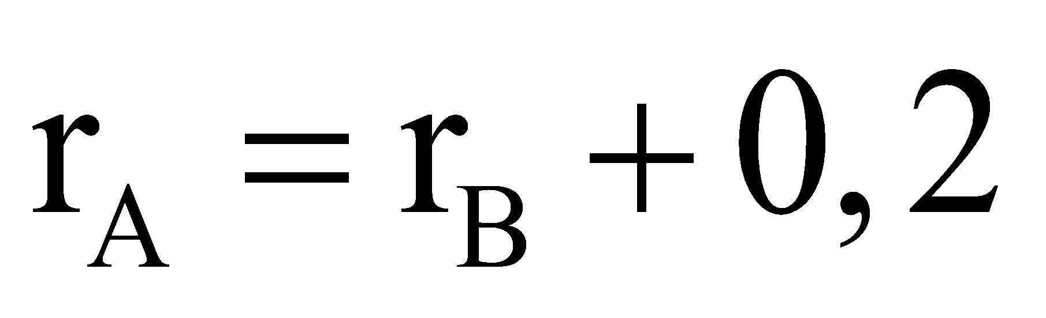  + Theo bài ra ta có:  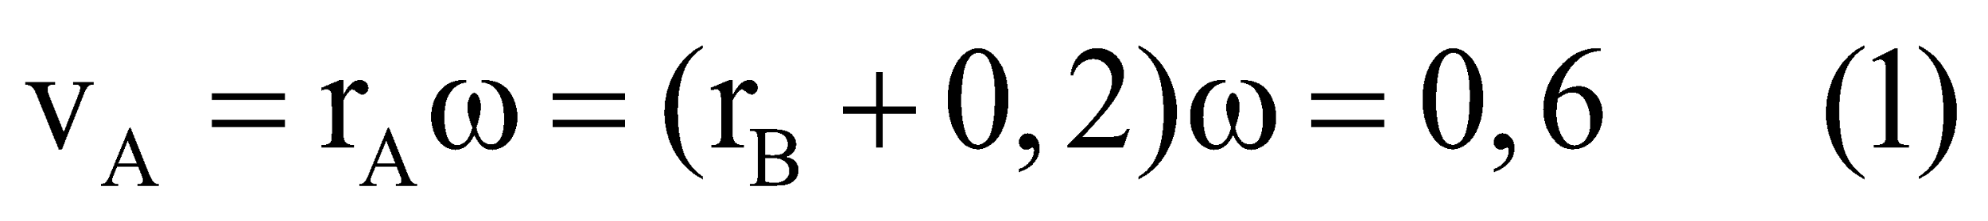  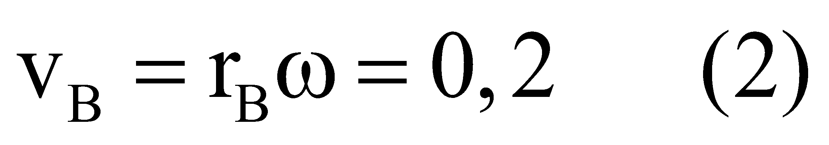  + Lập tỉ số $\frac{\left(1\right)}{\left(2\right)}=\frac{r_{B}+0,2}{r_{B}}=\frac{0,6}{0,2}=3⇒r_{B}+0,2=3r_{B}⇒r_{B}=0,1m$  + Thay vào (2)$⇒0,1.ω=0,2⇒ω=2(rad/s)$  Câu 2. Chọn đáp án B  ✍ Lời giải:  + Vận tốc dài của mỗi điểm nằm trên đầu mút kim phút $v_{ph}=r_{ph}.ω_{ph}$  + Mà $r_{ph}=0,15\left(m\right);ω_{ph}=\frac{2π}{T_{ph}}=\frac{2π}{60.60}=\frac{π}{1800}\left(\frac{rad}{s}\right)$  $$⇒v_{ph}=0,16.\frac{π}{1800}=0,262.10^{-3}\left(m/s\right)$$  + Vận tốc dài của mỗi điểm nằm trên đầu mút kim giờ 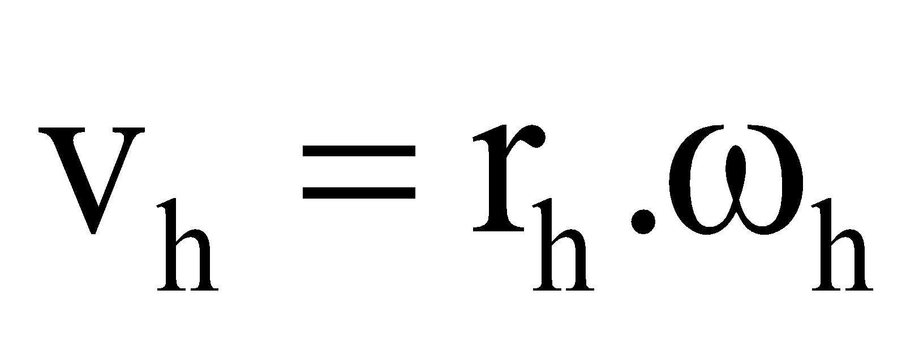  + Mà $r_{h}=0,1(m);ω_{h}=\frac{2π}{T_{h}}=\frac{2π}{12.60.60}=\frac{π}{21600}\left(rad/s\right)⇒v_{h}=0,1.\frac{π}{21600}=0,1454.10^{-4}\left(m/s\right)$  Câu 3. Chọn đáp án D  ✍ Lời giải:  + Gọi t là thời gian hai kim gặp nhau  + Kim phút quay được một góc $φ_{1}=ω_{1}t$  + Kim giờ quay được một góc $φ_{2}=ω_{2}t$  + Vì kim phút hơn kim giờ một góc là 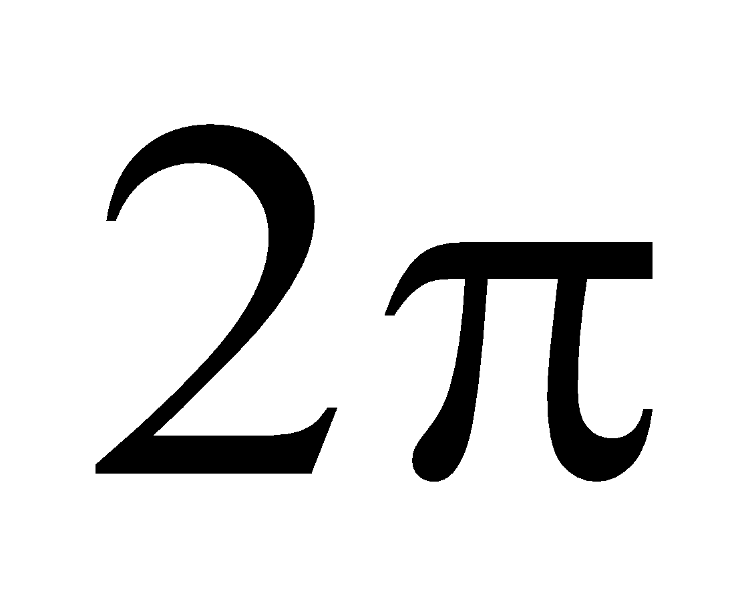nên ta có:  $ω_{1}t=ω_{2}t+2π⇒t=\frac{2π}{ω_{2}-ω_{1}}=$1h5 phút 27 giây  Câu 4. Chọn đáp án C  ✍ Lời giải:  + Theo bài ra ta có f = 10 vòng/s ( Hz)  + Áp dụng công thức:  = 2f = 20 rad/s  + Chu kỳ T = $\frac{1}{f}$ = 0,1s  + Vận tốc dài: v = r. = 6,283 m/s  Câu 5. Chọn đáp án A  ✍ Lời giải:  + Vận tốc xe tải bằng tốc độ dài của đầu van: 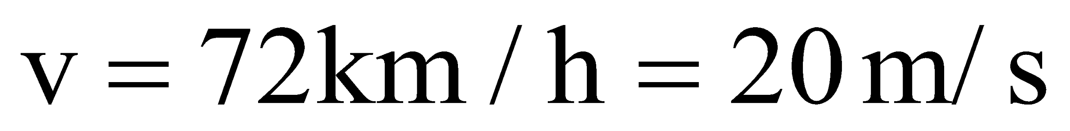  + Tốc độ góc: $ω=\frac{v}{r}=\frac{20}{0,8}=25(rad/s)$  + $T=\frac{2π}{ω}=0,2513s⇒f=\frac{1}{T}=3,98$ (vòng/s = Hz)
Bước 4: GV kết luận nhận định | GV đánh giá kết quả, thực hiện nhiệm vụ học tập  - Phần lớn HS đã chọn được đáp án đúng hay chưa.
Hoạt động 4: Vận dụng (thời gian…)
a. Mục tiêu
- Vận dụng kiến thức đã học về chuyển động tròn để lấy được những ví dụ trong đời sống cũng như áp dụng vào làm bài tập.
b. Nội dung
- GV đưa ra câu hỏi
- GV yêu cầu HS trả lời 1 câu trước lớp
- GV giao phần câu hỏi còn lại làm nhiệm vụ về nhà cho HS
c. Sản phẩm
- HS nắm vững và vận dụng kiến thức về làm bài tập.
d. Tổ chức hoạt động
Các bước thực hiện | Nội dung thực hiện
Bước 1: GV giao nhiệm vụ | Yêu cầu HS lấy các ví dụ về chuyển động tròn
Bước 2: HS thực hiện nhiệm vụ | HS tiếp nhận nhiệm vụ, suy nghĩ và trả lời.
Bước 3: Báo cáo, thảo luận | HS trả lời nhanh ví dụ trước lớp.
Bước 4: GV kết luận nhận định | - GV tổng quan lại bài học, nhận xét, kết thúc bài học  - Hướng dẫn về nhà  + Xem lại kiến thức đã học ở bài 8  + Hoàn thành nhiệm vụ GV giao ở hoạt động vận dụng  + Xem trước nội dung bài 32: Lực hướng tâm và gia tốc hướng tâm
IV. ĐIỀU CHỈNH, THAY ĐỔI, BỔ SUNG (NẾU CÓ)

V. KÝ DUYỆT
Ngày…tháng…năm…

BGH nhà trường | TTCM | Giáo viên
Tài liệu được chia sẻ bởi Website
https://www.vnteach.com
Một sản phẩm của cộng đồng facebook Thư Viện VnTeach.Com
https://www.facebook.com/groups/vnteach/
https://www.facebook.com/groups/thuvienvnteach/

